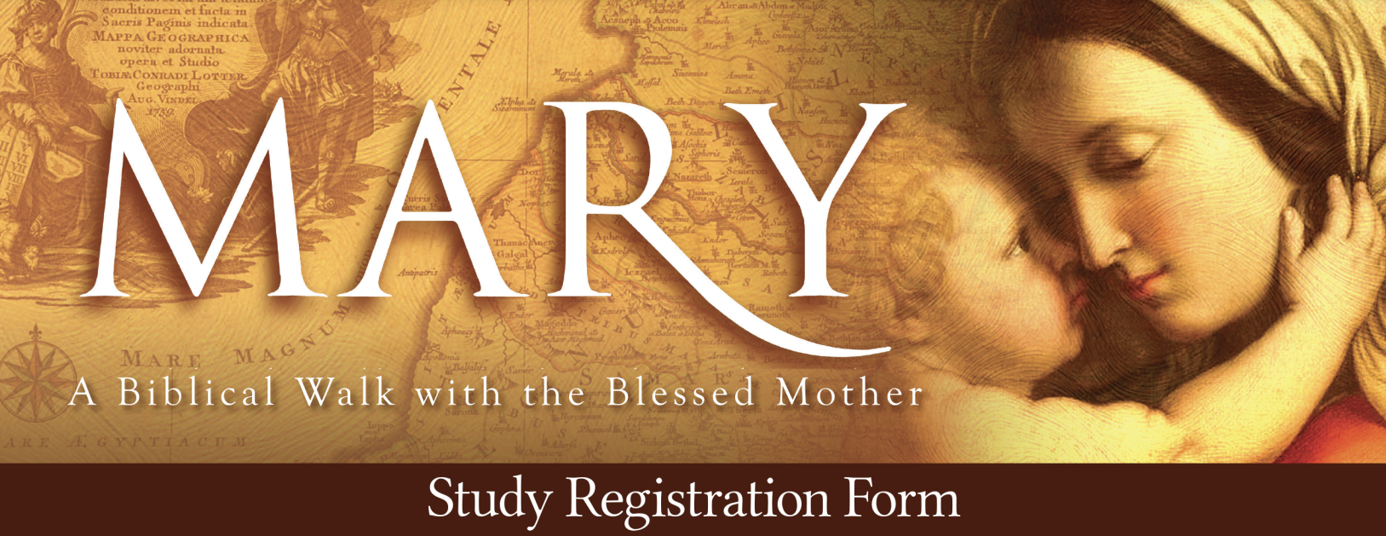
MARÍA
Caminata por la Biblia con la Santísima Madre

Formulario para inscribirse al estudio bíblico

Información del participante  Nombre: _______________________________________________  Dirección: ______________________________________________  Ciudad: _________________________________________________  Estado, código postal: ________________________________  Email: __________________________________________________ |  | Opciones de inscripción  Cuota del participante: _______________  Donativo para el fondo de becas: _______________  Total: _______________  ¿Efectivo (S/N)? _______________  ¿Cheque (S/N)? ________________  Los cheques deben estar a nombre de:  y deben ser enviados a:

Para pedir ayuda financiera, por favor, envía un email a o llama a: .
Necesidades especiales: ________________________________________________________________________________________
____________________________________________________________________________________________________________

Oportunidades de voluntariado: ¿Facilitador de grupo pequeño S/N?: ______ ¿Coordinador de acogida S/N?:_____________________ Otro: _______________________________________________________________________________________

Visita BibleStudyforCatholics.com para saber más acerca del programa de estudio bíblico The Great Adventure.

